*NOMBRE: ______________________________*

*NUMERACIÓN Y VIÑETAS*

AL REALIZAR UN LISTADO LO PUEDES ORGANIZAR DE MANERA VERTICAL Y CADA ELEMENTO DE LA LISTA PUEDE ENUMERARLO O CLASIFICARLO CON AYUDA DE LA OPCIÓN NUMERACIÓN Y VIÑETAS

CÓMO ENCONTRAR LA OPCIÓN?

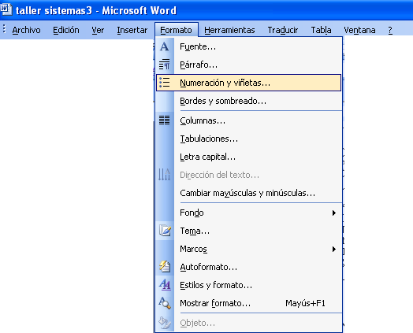

*** ¿QUÉ VIÑETAS PODEMOS ENCONTRAR?

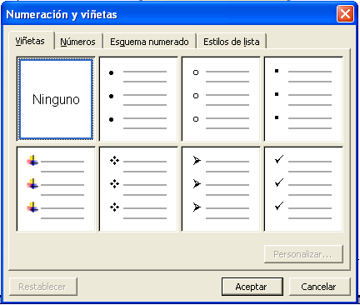

**** ¿QUÉ NUMERACIÓN PODEMOS HALLAR?

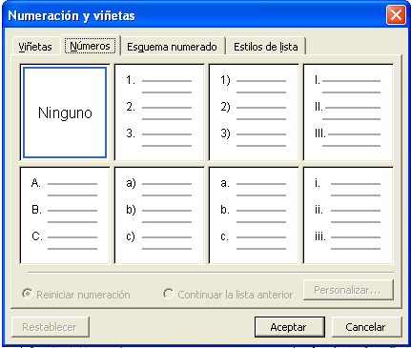

ACTIVIDAD

* *RECORTA DE UN PERIÓDICO, UNA REVISTA O UN LIBRO UN TEXTO DONDE SE PUEDA APRECIAR LA NUMERACIÓN.*
* *RECORTA DE UN PERIÓDICO, UNA REVISTA O UN LIBRO UN TEXTO DONDE SE PUEDA APRECIAR VIÑETAS..*